Objetivo
Orientar sobre a montagem e cuidados iniciais com o ventilador iX5 (Vyaire medical), que permite ventilação segura de prematuros de 300g até adultos
Executantes
Enfermeiros, Fisioterapeutas e Médicos (pediatras, intensivistas e anestesiologistas)
DISTRIBUIÇÃO DE TAREFAS
MÉDICO | - Prescreve VM habitual (não é necessário uso de circuitos especiais descartáveis)
 | - Solicita instalação do equipamento
 | - Ajusta os parâmetros antes de iniciar a ventilação
 | - Solicita e coleta gasometria após pelo menos 30 minutos de ventilação
ENFERMEIRA | - Montagem do equipamento
 | - Manutenção e localização de todos os acessórios necessários
 | - Realizar os testes iniciais antes de instalar no RN, na ausência do fisioterapeuta
FISIOTERAPEUTA | - Realizar os testes iniciais antes de instalar no RN
 | - Avaliar ventilação nos momentos iniciais
 | - Acompanhar conforme rotina

- CONECTAR NA TOMADA (ELETRICIDADE)
- VENTILADOR: o ventilador é BIVOLT automático (não precisa ajustar), mas sempre que possível, optar por uma tomada 220 V
- UMIDIFICADOR: exclusivamente em tomada 220 V

OBS.: mesmo desligado, manter conectado à tomada para manutenção da bateria
- CONECTAR as MANGUEIRAS para chegada do ar:
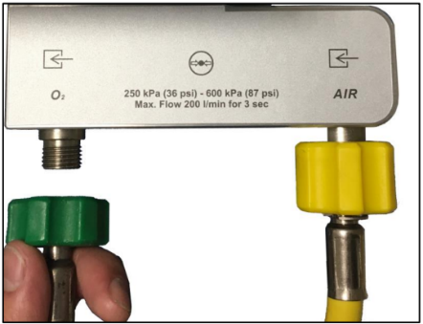
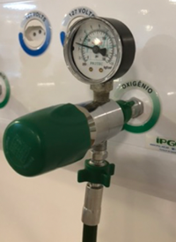
- uma verde (onde passa oxigênio) que deve ser conectada na válvula verde da parede
- uma amarela (onde passa ar comprimido) que deve ser
conectada na válvula na cor amarela

Obs.: conferir se o final das mangueiras está conectado ao ventilador na parte de trás do mesmo
(oxigênio/verde no O2 e ar comprimido/amarelo no AIR)
- ABRIR as VÁLVULAS de controle de pressão:
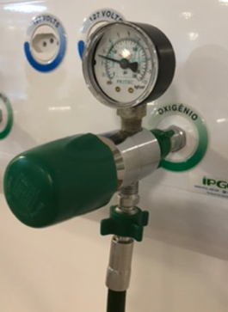
As duas válvulas devem ser abertas (geralmente se abre no sentido horário: movimento contrário do que fazemos nas torneiras das pias). O ponteiro de pressão deve ficar entre
os números: 4 – 5 KPa
- MONTAR O AQUECEDOR (CONVENCIONAL OU MR850):
CONVENCIONAL: crescentar água até a marca e vedar o aquecedor
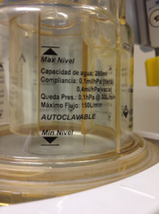
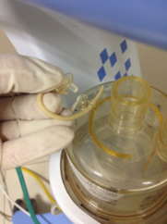
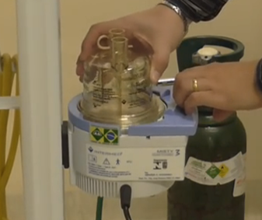

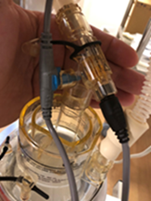
MR 850: o ramo de entrada do umidificador deve ser conectado no local próprio e o ramo de saída somente será possível por meio de um adaptador (figura ao lado) e intermediário até o ramo de saída
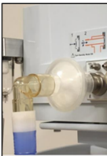
COM USO DO FILTRO HME no lugar do aquecedor: os filtros HME tem a função de umidificar, aquecer e filtrar, substituindo o copo umidificador. Devido ao grande espaço morto, não são adequados para uso em RN.
No caso de interposição de filtro, conectar entre o ventilador e o ramo inspiratório.
- CONECTAR OS CIRCUITOS:
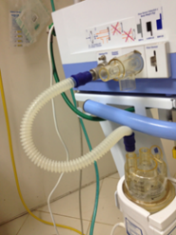
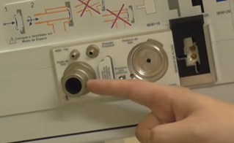
O ar comprimido e oxigênio se conectam na parte porterior do equipamento e após a mistura, será oferecido ao paciente na válvula escrito: saída de gás na lateral do equipamento. Conectar até o aquecedor no furo lateral (escrito IN)
- MONTAR O CIRCUITO:
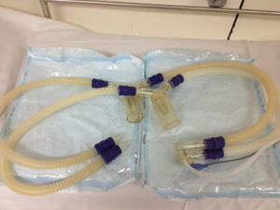
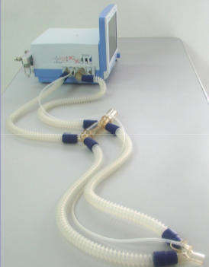
- RN e < 3 kg: tubos (traquéias) mais finos (neonatais)
- > 3,1 kg: traquéias mais grossas (pediátrico/adulto)

Os dois braços devem ser conectados entre si por uma peça central (peça Y).
No caso de uso do MR850 o termômetro distal deve ser adaptado por meio de traqueia curta auxiliar.
- CONECTAR OS SENSORES:
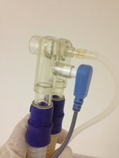

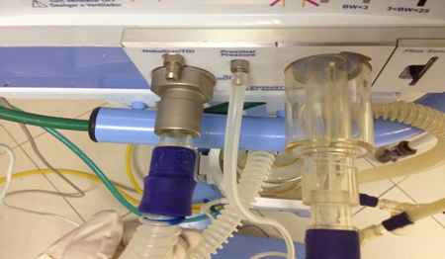
Conectar o sensor de pressão (mangueirinha plástica mais fina) na lateral do ventilador encaixando no caninho metálico onde está escrito Pressão Proximal.
A outra extremidade desta mangueirinha se conecta na peça central (Y) por meio de um intermediário de plástico. Se o intermediário não for encontrado, pode-se simplesmente encaixar a mangueirinha no buraco da peça central e fixá-lo bem com esparadrapos em volta (no local da seta) até que se encontre o intermediário. Conectar o sensor azul de temperatua como na foto.
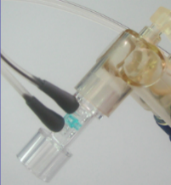
Conectar ainda o sensor de fluxo (permitirá aferir os volumes): são dois sensores possíveis, permitindo ventilação com volume-alvo, visto que o volutrauma (e não o barotrauma) é grande causador de lesão pulmonar:
- Sensor cinza = permite ventilar de 300 g até 3 kg com segurança, calculando corretamente os volumes e permitindo ventilação VOLUME GARANTIDO (VG)
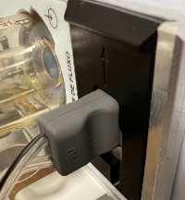
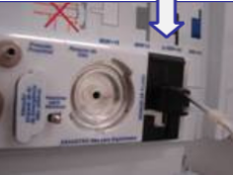
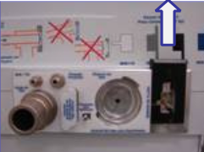
- Sensor preto = permite ventilar de 3 kg até adultos, calculando corretamente os volumes, mas não permite o modo VG, oferecendo um modo similar que seria o PRVC (volume controlado com pressão regulada)
A posição correta do sensor é com a mangueirinha com marca colorida voltada para o paciente como na foto. O cabo distal (colorido: cinza ou preto) deve ser encaixado na lateral do aparelho no local específico (levantar a aba de encaixe antes, como na foto ao lado)
- CONECTAR O BRAÇO DO CIRCUITO:
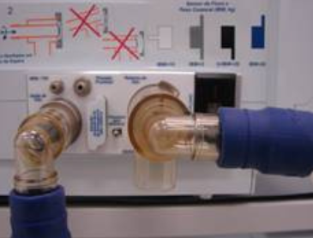
Um dos braços deve se conectar ao copo de acrílico no local marcado por OUT.
O outro braço se conecta à válvula de exalação ou de saída (onde o ar que vem do paciente será expelido). Onde está escrito Retorno de Gás. Esta válvula de saída geralmente está montada, mas se não estiver, basta colocar a membrana de borracha na cor azul no centro da saída com o relevo voltado para fora. Depois é só conectar a peça plástica em cima e girar no sentido horário para encaixar (travar)
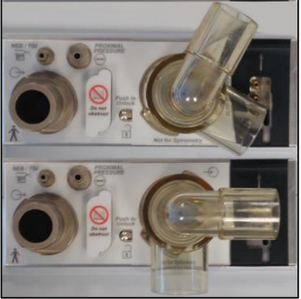
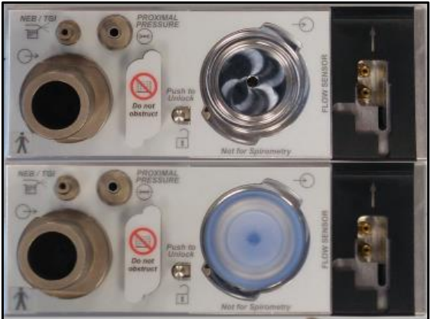
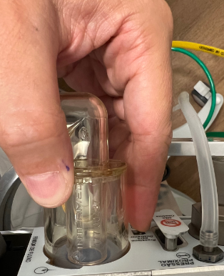

- LIGAR O VENTILADOR:
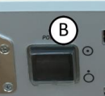
Apertando um botão plástico no painel traseiro do mesmo
- CALIBRANDO E CONFIGURANDO:
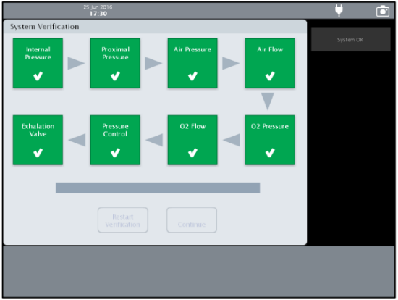
- Checar se estão abertas válvulas na parede (amarela e verde) de forma a liberar os gases para o ventilador. O marcador do manômetro deve ficar entre o número 4 e 5 da válvula. Regule até que um apito alto não seja mais ouvido. A válvula abre no sentido horário (ao contrário do que fazemos com a torneira).
- Automaticamente será iniciada uma rotina de auto-testes e caso não seja detectada nenhuma falha o ventilador estará pronto para ser programado (todos os itens ficarão verdes)
- Ajustar os parâmetros conforme forem sendo solicitados: para isso utilizar o botão redondo no canto à sua direita para selecionar (rodar) e confirmar (apertar) um parâmetro selecionado:
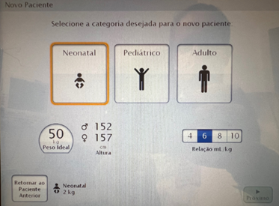
A) Escolher entre as opções:
* neonatal (< 3 kg)
* pediátrico (3,1 - 30 kg): não oferece VG, só PRVC
* adulto (> 31 kg)
B) Depois escolha o peso do paciente (IBW - peso corporal ideal). Desta forma, os alarmes serão pré-ajustados com limites padronizados
C) Defina o volume corrente com o qual pretende ventilar o paciente (4-10 ml/kg): pode ser reajustado posteriormente
D) Apertar ao final o botão verde: PRÓXIMO
- TESTE DE SENSOR: essencial para ventilações à volume
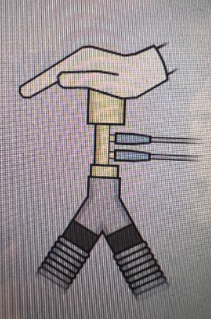
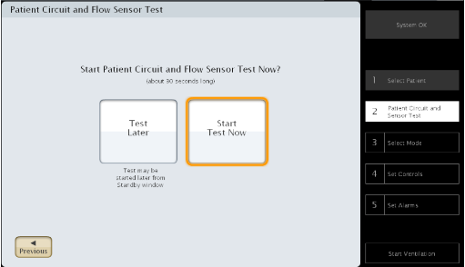
- Se for solicitado, fazer o teste de sensor: ao clicar em COMEÇAR AGORA (start test now)
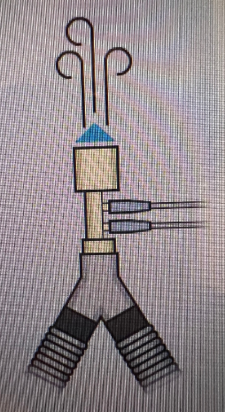
- Inicialmente É NECESSÁRIO OBSTRUIR O FINAL DO CIRCUITO COM A MÃO ENLUVADA

- Depois será necessário continuar o teste, agora com DESOBSTRUINDO a saída

Obs.: 1) pode-se começar a ventilação sem teste de sensor numa emergência, mas a garantia de controle de volumes e pressões ficará reduzida. Neste caso não será possível utilizar o modo VG por exemplo.
2) se falhar no teste de sensor ainda será possível utilizar modos à pressão mas não a volume
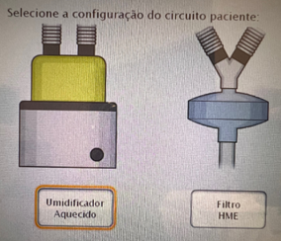
Escolha do umidificador: será perguntado qual o tipo de umidificador irá usar. Escolha o ícone equivalente. O mais comum é usar aquecedor com água (ícone da esquerda)

- SELECIONAR O MODO DE CICLAGEM/CONTROLE:
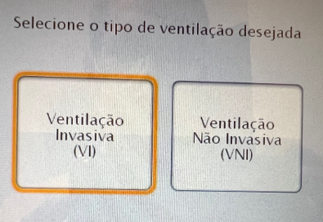
DEFINIR O TIPO DE VENTILAÇÃO (invasiva se intubado e não invasiva se não intubado):

- DEFINIR O MODO INICIAL DE VENTILAÇÃO:
13.1 - DEFINIR O TIPO DE VENTILAÇÃO/SINCRONIA:
- A/C = Assistido/Controlado (para pacientes sedados, comatosos e que não respiram espontaneamente
- SIMV/CPAP = sincronizado (para pacientes que respiram e podem colaborar com ventilação, reduzindo o tempo de ventilação)
- ESPONTÂNEO = para uso em pacientes com pressão de suporte exclusivo
13.1 – DEFINIR O MODO PREFERENCIAL DE VENTILAÇÃO:
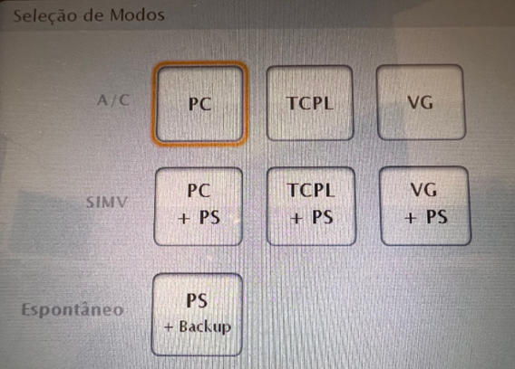
No modo A/C, as possiblidades de ventilação serão:
Paciente | Peso | Modalidades
Neonatal | < 3 kg | VG  TCPL  PC
Pediátrico | 3,1 a 30 kg | PRVC  VC  PC  TCPL
Adulto | >31 kg | PRVC  VC  PC

Entendendo melhor os modos:
- VG = volume garantido (ventilação à volume, onde a meta de volume será garantida ao paciente a cada ciclo), com ajuste automático da pressão. Reduz lesão pulmonar e DBP e é atualmente o modo de escolha em neonatologia
- TCPL = tempo controlado, com pressão limitada e fluxo contínuo (antigo Tyme Cycle, que é o modo padrão usado no Interneo). Tem a desvantagem de variar muito o volume que é o grande causador de lesão pulmonar induzida pela ventilação.
- PC = pressão controlado (preferencial): a pressão definida será administrada, independentemente do volume necessário para tal (monitorar o volume corrente)
- PRVC = volume controlado com pressão regulada (ventila à volume, mas o volume não será fixo a cada ciclo como no volume garantido, podendo variar um pouco, mas há um controle de volume máximo que não será ultrapassado em cada ciclo), com ajuste automático da pressão. Reduz lesão pulmonar, sendo o modo de escolha em pacientes pediátricos/adultos.
- VC = volume controlado: o volume corrente definido será oferecido, independentemente da pressão necessária para tal (monitorar a pressão)
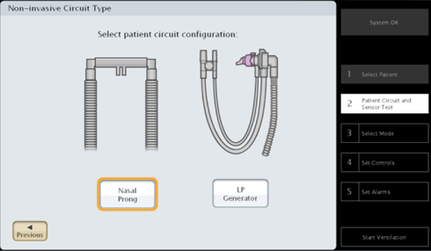
No modo NIV = não invasiva (com uso de máscara ou pronga nasal), será necessário escolher a interface utilizada: escolher pronga nasal (o segundo modo LP generator não disponibilizamos que seria com uso do Infant Flow^{R})

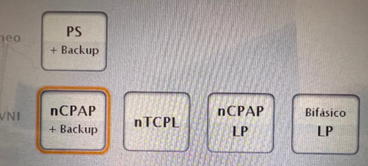
As possibilidades de escolha serão:
Paciente | Peso | Modalidades
Neonatal | < 3 kg | nCPAP  nTCLP
Pediátrico e Adulto | >3,1 kg | CPAP  Bilevel PC

Entendendo melhor os modos:
- nCPAP= modo para uso do CPAP nasal (convencional ou em bolhas)
- nTCPL= equivale ao método de não invasiva no CPAP que utilizamos no Interneo, podendo administrar pressão inspiratória (não é possível no CPAP bolhas)
- nCPAP LP= para uso no modo alto fluxo com equipamento Infant Flow^{R} (não disponibilizamos)
- CPAP = para uso em pediatria e adultos com máscaras específicas para não invasiva
- Bilevel PC = para uso em pediatria e adultos com máscaras específicas para não invasiva, permitindo dois níveis de pressão (o mesmo que faria um Bipap)
ATENÇÃO: para uso do nCPAP em neonatologia
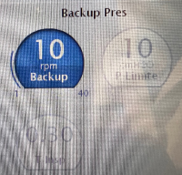
O equipamento vai tentar contar a FR do RN e por isto pode ficar alarmando pois contará o escape de ar. Para evitar, deixar sempre ativado o modo de Backup, com FR de escape. Pode-se também aumentar a sensibilidade, mas dependendo do aumento, poderá alarmar como apneia.
- DEFINIR OS PARÂMETROS INICIAIS, CONFORME NECESSIDADE DO PACIENTE:
- FiO2 = comece com 40% e faça ajustes de pressão tentando manter a FiO2 abaixo deste valor. Somente manter > 50% se não for mais possível ajustes de pressão.
- PEEP = sugerimos o valor inicial de 5 em patologias não pulmonares (ex.: pós-operatório, sedação) e 6-8 em patologias pulmonares (ex.: SDR, pneumonia, ICC, etc)
- Escolha a pressão máxima de insuflação do pulmão (P Limite), que seria a Pinsp. Este equipamento não usa pressão controlada, ou seja uma P Limite de 20 equivale a Pinsp de 20 (não soma com PEEP). Sugerimos uma pressão inicial de 15 - 18 em pacientes sem doença pulmonar (ex.: pós-operatório) e 18-22 em pacientes com doença pulmonar suspeita (SDR, pneumonia, ICC). Nos modos à volume, a pressão máxima pode ser limitada em valores maiores como 25-30 mmHg.
- Defina o T insp (tempo inspiratório): nos modos que exigem, escolha inicialmente conforme tabela ao lado
T insp (tempo inspiratório) sugerido:
< 2 meses: 0,35 - 0,5 s
2 meses a 2 anos: 0,7 s
> 2 anos: 0,8 - 1 s
- Defina a frequência respiratória: selecione até que apareça a frequência desejada
- Após ajustar Tinsp e FR, monitorar a relação I:E (tempo inspiratório : tempo expiratório) – para manter uma troca gasosa adequada importante manter entre 1:2 a no máximo 1:3 (acima disto somente em quadros obstrutivos graves)
FR (frequência respiratória) sugerida:
< 2 meses: 30 – 40 ipm
2 meses a 2 anos: 20 – 30 ipm
> 2 anos: 8 – 10 ipm
- Defina a Sensibilidade (a força (esforço) que o paciente irá fazer para iniciar os ciclos espontâneos ou assistidos). Pode ser por pressão (Sens P) ou por fluxo (Sens F).
Por fluxo (Sens F) em L/min:
< 20 kg: 1 a 3
> 21 Kg: 2 a 5
Por pressão (Sens P) em cmH2O:
< 3 kg: 0,5 a 1
> 3,1 kg: 1 a 3
- Nos modos à volume, preferir para neonatos volume garantido e para lactentes o PRVC
Para os modos sincronizados (SIMV/CPAP): coloque 15 para pressão de suporte no monitor. A pressão de suporte deve ser sempre menor que a P Limite
- Modo VOLUME GARANTIDO:
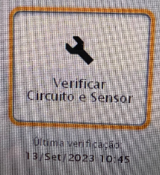
Para uso do modo VG, antes de iniciar a ventilação, é comum que o equipamento solicite um teste de circuito e sensor. Fazer como orientado no item 11 deste manual (calibração de sensor).

Para definir a P Máx (pressão máxima que será tolerada para se atingir o volume programado), entrar no Mostrar parâmetros avançados:

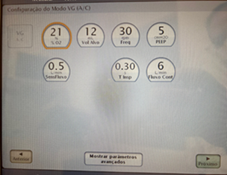
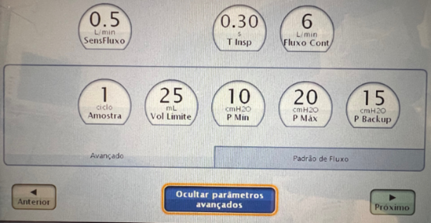
SUGERIMOS INICIAR com: P Limite: 18 – 20 mmHg para pulmões normais e P Limite de 30 mmHg para pulmões doentes (ou 10 cmH20 acima da Pinsp que vinha sendo utilizada no modo tradicional)

Em relação ao volume corrente (Vol Alvo), iniciar conforme sugestão da tabela abaixo:
PREMATUROS com SDR  (membrana hialina) | < 700 g | 5,5 – 6 ml/kg
 | 700 a 1.000 g | 4,5 – 5 ml/kg
 | > 1.000 g | 4,0 – 4,5 ml/kg
PREMATUROS com DBP leve a moderada após 3 semanas de vida | Indiferente | 5,5 – 6,5 ml/kg
PREMATUROS com DBP grave após 3 semanas de vida | Indiferente | 7 – 12 ml/kg
SAM (aspiração meconeal) com Rx heterogêneo (áreas brancas e outras mais pretas, com risco de pneumotórax) | Indiferente | 5,5 – 6 ml/kg
SAM (aspiração meconeal) grave com Rx homogeneamente branco  (baixa complacência) | Indiferente | 4,5 – 5 ml/kg
Hérnia diafragmática em RN a termo | Indiferente | 4 – 4,5 ml/kg

- Modo TCPL:
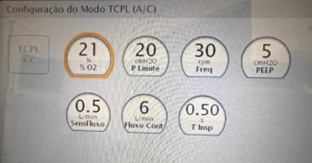
Modo tempo controlado, com pressão limitada e fluxo contínuo: funciona basicamente como o antigo Tyme Cycle, que é o modo padrão usado no Interneo

Tem a desvantagem de variar muito o volume que é o grande causador de lesão pulmonar induzida pela ventilação.
- Modo PRVC:
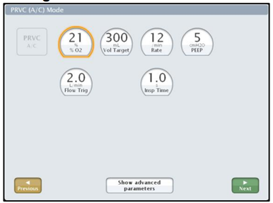
Modo volume controlado com pressão regulada (ventila à volume, mas o volume não será fixo a cada ciclo como no volume garantido, podendo variar um pouco, mas há um controle de volume máximo que não será ultrapassado em cada ciclo), com ajuste automático da pressão. Reduz lesão pulmonar, sendo o modo de escolha em pacientes pediátricos/adultos.
Ajustar o Vol Target para o volume corrente desejado, geralmente entre 6-8 mL/kg.
- Modo não invasivo: nCPAP
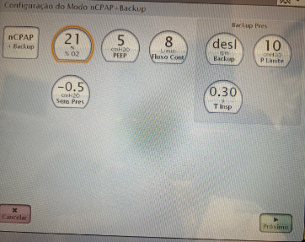
Permite ventilar habitualmente seja no modo CPAP convencional ou bolhas.
A diferença é que o ventilador tentará fazer a contagem da FR do RN. Caso a contagem seja errada, ficará alarmando.
Para evitar isto, manter modo de Backup ativado:
Definir o PEEP desejado (5-8 mmHg) e Fluxo Contínuo de 6-8 L/minuto para RN.

- Modo: nTCPL
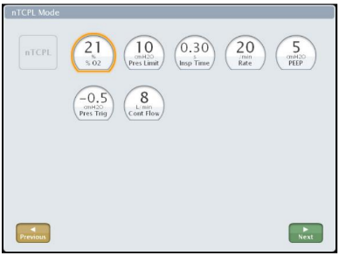
Equivale ao método de não invasiva (NIV) no CPAP que utilizamos no Interneo, podendo administrar pressão inspiratória (não é possível no CPAP bolhas). Recomendado apenas para RN por apneia. Se está existindo necessidade de pressão inspiratória em CPAP é porque na verdade precisa passar para o método invasivo (intubação).

- AJUSTANDO ALARMES:
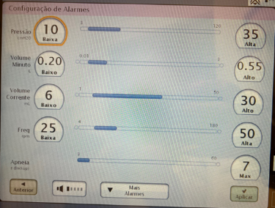
Abrirá uma tela com os alarmes pré-configurados pelo aparelho. Basta apertar a tecla verde: APLICAR, para aceitá-los (depois você pode mudar os alarmes caso necessário).
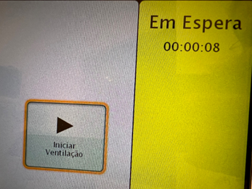
O ventilador entra em modo de espera.
Bastando agora ao conectar o paciente, clicar em Iniciar Ventilação (cor verde)
Conectar o ventilador ao tubo do paciente
Conferir se o aparelho está ciclando: confira se o tórax do paciente sobe a cada ventilação.

OBS.: Ao selecionar a tecla com sinal + aparecerão outras funções, que são menos importantes na ventilação inicialmente, mas que podem ser ajustadas ou selecionadas:
- Fluxo de corte (FluxoTerm): determina em quantos % do valor determinado de pressão de suporte inspiratório haverá o final da inspiração. Quanto maior o valor, menor o tempo inspiratório (padrão 25% e aceita variação de 10 a 75% - ciclo mais longo a ciclo mais curto). Pacientes com resistência elevada, usar fluxos menores.
- Rampa de Subida de Pressão (%): permite o controle da inclinação da curva de pressão. Quanto maior a inclinação, maior o fluxo (padrão é 70%, e aceita variação de 25-100%, fluxo lento a fluxo rápido). Resistência elevada e esforço inspiratório importante, usar fluxos maiores.
- Suspiro: ao ser acionado fornece 1 ventilação com volume 50% maior a cada 100 ciclos ventilatórios
- Nebulização: não recomendamos, quando precisar fazer aerosol no tubo, utilizar traquecare com MDI
- VISUALIZAÇÃO: pode escolher entre o modo com curvas e loopins e o modo simplificado (números grandes, fáceis de visualizar: ex.: bom uso no isolamento)
No padrão de pulmão na tela: vermelho (ventilação comandada pelo ventilador), amarelo (ventilação iniciada pelo paciente e completada pelo ventilador no modo assistido), laranja (apneia) e verde (ventilação espontânea do paciente, podendo ou não receber suporte da máquina)
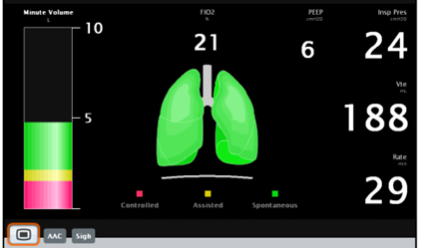
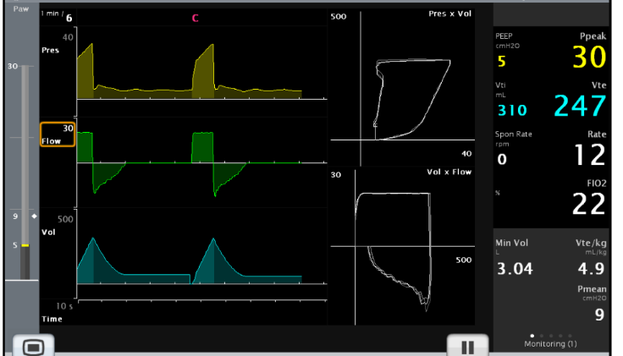
- USO PARA TRANSPORTE:
Apesar de não ser um ventilador específico para transporte, caso necessário poderá ser usado, sabendo que conectado ao ar comprimido oferecerá apenas FiO2 21% e conectado somente ao oxigênio FiO2 100% (neste caso nos ajustes manter FiO2 100% para não ficar alarmando durante o transporte).
- BOTÕES DO PAINEL:
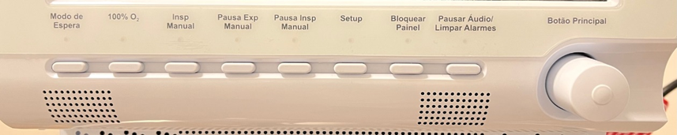
- Modo de espera: se aperta, entra em modo espera se confirmar no
Botão Principal. Neste momento para de ciclar e somente volta ao apertar iniciar.
- 100% O2: BOTÃO DE ASPIRAÇÃO: mantem FiO2 100% por 3 minutos. Se pressionado antes de 3 minutos retorna ao habitual.
- Insp Manual: oferece um ciclo manual com parâmetros do modo controlado
- Pausa Exp Manual: provoca uma pausa da ventilação ao final da próxima expiração por tempo de 200 ms (se mantiver pressionada, a pausa persiste por no máximo 15 s): permite medir a Auto-PEEP para pacientes obstrutivos
- Pausa Insp Manual: provoca uma pausa da ventilação ao final da próxima inspiração por tempo de 2 segundos (se mantiver pressionada, a pausa persiste por no máximo 15 s): permite avaliar na curva a pressão de platô (pressão alveolar ao final da inspiração)
- Setup: para configurações avançadas. Somente autorizado para equipe de manutenção.
- Bloquear Painel: acionar esta tecla para que as suas configurações não sejam mais mudadas incidentalmente. Esta tecla deve ser novamente apertada para ajustar novos parâmetros.
- Pausar Aúdio/Limpar Alarmes: inibe os alarmes por 120 segundos, tempo suficiente para que se faça os ajustes necessários nos alarmes. Deve ser apertado sempre que desligar o equipamento para parar o apito sonoro.
- DESLIGANDO O EQUIPAMENTO:
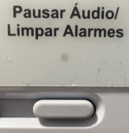
DESLIGAR atrás e desligar o alarme (sinal sonoro tipo apito):

Referências bibliográficas
1. Manual do Equipamento
2. Treinamentos com técnico em agosto 2023

Elaborado por: | Revisado por: | Aprovado por: | Validado por:
MARCOS PAVIONE  Diretor Técnico e Intensivista Pediátrico |  | CAMILA SOUZA  Coordenadora Complexo Neo  PATRÍCIA ISHI  Coodenadora Complexo Neonatal | VIVIANE OLIVEIRA DE S. CORREIA  Enfermeira da Qualidade e SCIH
Data: 10/09/2023 | Data: 14/09/2023 | Data: 14/09/2023 | Data: 07/11/2023
Assinaturas e carimbo:
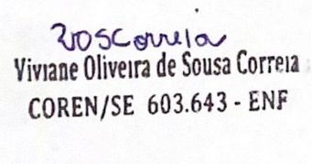
Histórico das últimas duas revisões
N° | Descrição das alterações: | Data:
1.

